**Задача 6**

Для идеального цикла поршневого двигателя внутреннего сгорания с подводом теплоты при υ = const  определить количество подведенной теплоты q1, полезную работу l и термический к.п.д. цикла ηt, если количество отведенной теплоты q2 = 500 кДж/кг, степень сжатия ε = 8 и показатель адиабаты *k* = 1,4. Изобразить цикл в pυ-диаграмме.

**Дано**

|  |
| --- |
|  |
|  |

Решение

Термический КПД идеального цикла Отто определяется формулой , охватывающей заданные данные,



Из другой формулы для термического КПД цикла  определяем теплоту, подведенную в цикле



Полезная работа цикла



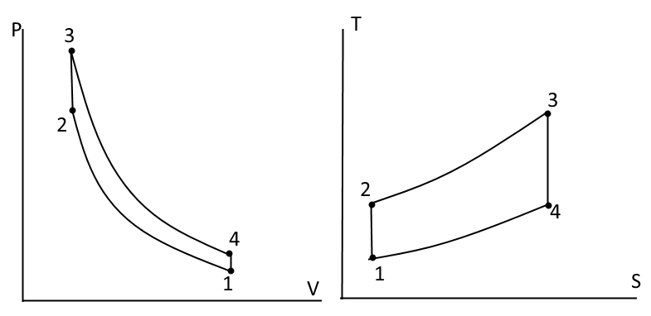

**Ответ:** , , 